附件

第十二届全国矿山救援技术竞赛

现场操作有关说明

一、综合技能竞赛

1.按照竞赛规则要求着装，爬绳开始前，裤腿要自然下放，不得卷裤腿、打绑腿，上衣袖上卷不得超过肘关节，否则不得参赛。

2.发令枪响前，双手不得触碰绳索，站姿不限。

3.呼吸器腰带必须在上曲桥前扣好。裁判提示后，仍不扣上的，按照扣分表执行。

4.按赛事日程表的时间顺序进行检录，每次检录3支队伍。按照参赛队的抽签号分组先后顺序，每轮每队上场2人，分三轮进行，每支参赛队6个赛道均有1人参加。例如：7号队 、8号队、9号队三支队伍为一组，第一轮1-2道7号队、3-4道8号队、5-6道9号队；第二轮3-4道7号队、5-6道8号队、1-2道9号队；第三轮5-6道7号队、1-2道8号队、3-4道9号队。

5.剪切钳开始使用前，开口处于闭合状态。

6.锯方木，锯下来的木块厚度大于5cm，量薄不量厚。

7.轮胎重量定为100公斤。

二、模拟救灾竞赛

1.从竞赛等候区到地面基地（模拟巷道井口）的行进路线如图1。

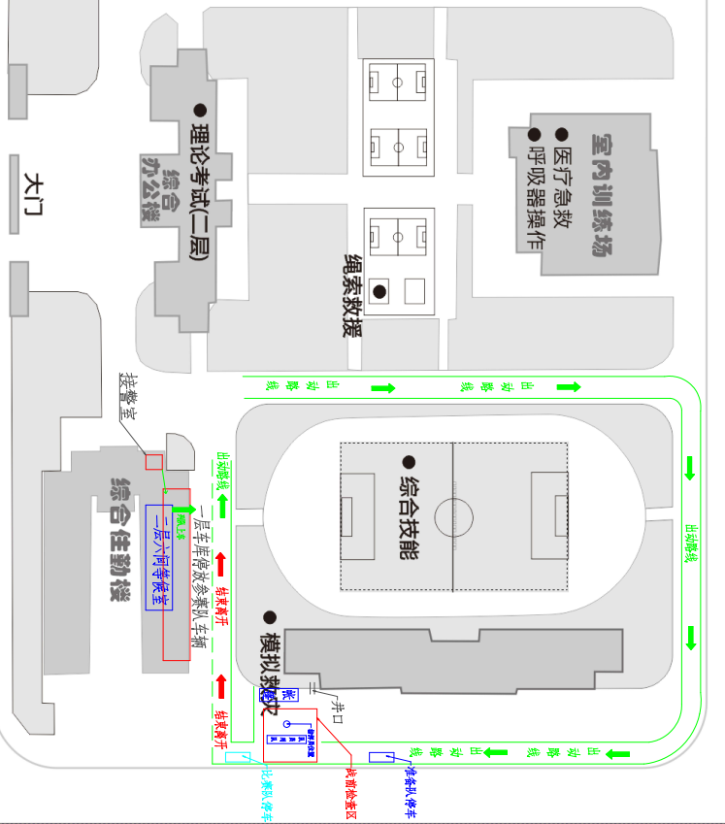

图1 竞赛等候区到巷道井口的行进路线

2.“破拆支护”操作要求：

①使用荷马特轻便支架、BDQ多功能剪切钳（赛场提供）；

②液压接口密封盖必须及时复位，否则按“未按标准操作”扣分；

③支柱柱顶与金属梁接触面需放置木板，支架横梁两侧立柱上方应放置木块（赛场提供）作为板梁（见图2），否则按“未按标准操作”扣分。

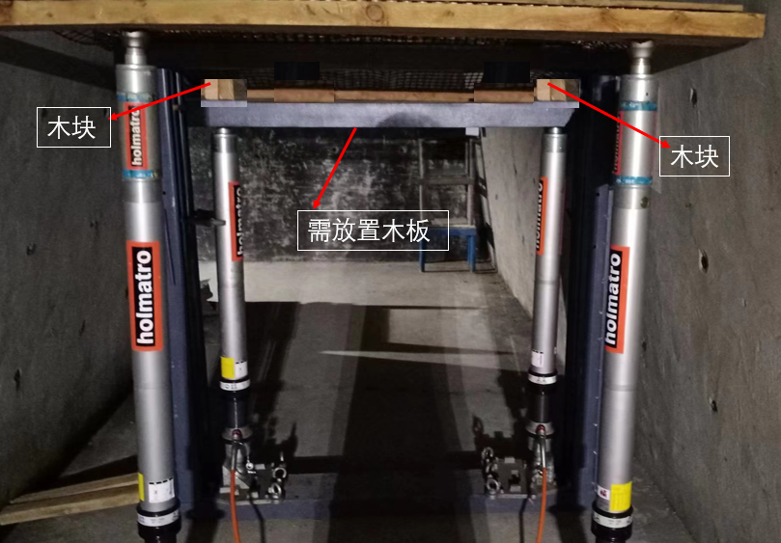

图2 木块放置示意图

3.遇有因竞赛场地、设施、设备等原因，导致竞赛不能继续进行的情况，裁判组有权暂停比赛，排除后重新组织竞赛。

4.竞赛过程中参赛队员因操作不当造成自身或模拟伤员伤害影响比赛继续进行的，裁判组有权终止比赛，后续项目按未完成扣分。

5.参赛队员不服从判决并冲击裁判造成比赛无法正常继续的，裁判组有权终止比赛，此项目按“0”分处理。

6.急救箱内物品按照《矿山救护队标准化考核规范》执行。

7.带入井下基地的有线或无线通讯设备必须有MA标志。

8.队伍没有灾区侦察路线标识装置的，由组委会提供。

9.避爆必须撤到井下基地，当小队最后一人到达井下基地后，裁判员提示“避爆成功”，小队方可继续侦察。其它需要向裁判员报告的事项，报告即可，裁判员将不做任何答复。

10.竞赛规则第22页“正确处理水封”中“违反一次扣5分”更正为“违反一次扣4分”。

11.实测风量时，应使用风表按线路法测风，风表移动要平稳、匀速，1min走完全程（由裁判员计时）；风表在移动时，风表距离测风地点顶、帮、底部应符合规定要求。

12.建造木板密闭位置的巷道尺寸见图3，准备的材料规格为：

大板：2700mm*180mm*15mm；

方木：2700mm*40mm*60mm；

小板:2000mm*100mm*10mm；

托泥板：2000mm*45mm*15mm。

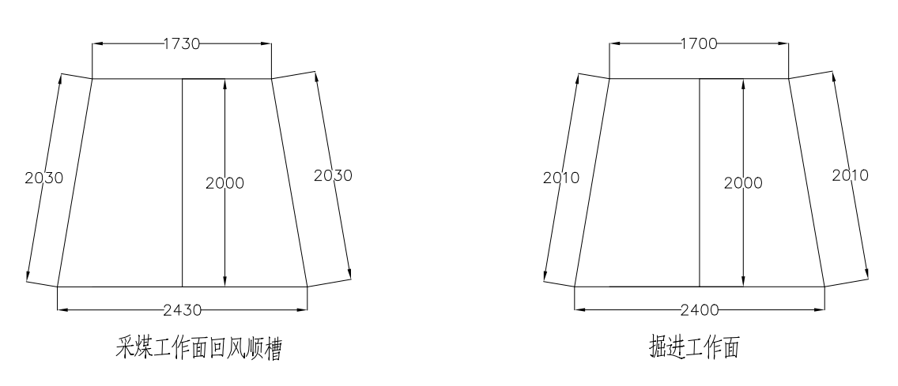

图3 木板密闭位置的巷道尺寸

三、医疗急救竞赛

1.第1站比赛参赛队员均只做单人心肺复苏，考核连续做2组CPR。设定模拟人无颈椎伤，无呼吸道阻塞，无需做查看口腔内有无异物动作。

2.第1站比赛操作第1组5个周期CPR做完，设定模拟人仍然没有脉搏呼吸，裁判不予以提示，请参赛队员判断后继续做第2组CPR；完成第2组CPR后，设定模拟人恢复脉搏呼吸，裁判不予以提示，请参赛队员自行判断处置。

3.第2站比赛设定2名伤员，赛题将于竞赛前公开。

4.赛场已准备CPR模拟人、脊柱固定板、折叠担架、方木块及保温毯等物品，各参赛队不得携带上述物品进入赛场。

CPR隔离膜、敷料、三角巾、绷带、止血带、手套、防护眼镜等物品需自备。

5.脊柱固定板可作为担架使用，不必再抬上担架。脊柱固定板、折叠担架见图4、图5 。

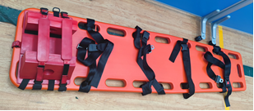

图4 脊柱固定板

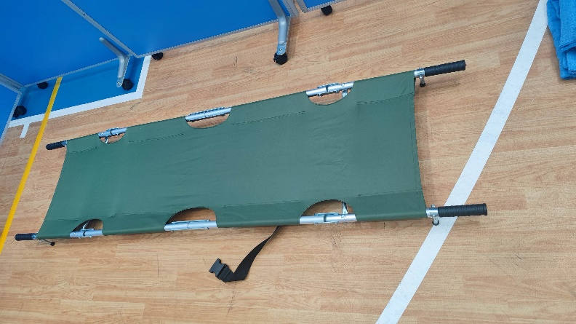

图5 折叠担架

四、呼吸器操作竞赛

1.囊式呼吸器拆装部件范围。

（1）口鼻杯；（2）头带；（3）吸气软管；（4）呼气软管；（5）吸气阀片；（6）呼气阀片；（7）软管锁定圈4个；（8）软管安全圈6个；（9）清净罐；（10）冷却罐；（11）排气阀片；（12）、排气阀密封圈；（13）加载弹簧；（14）氧气瓶；（15）氧气瓶固定带；（16）自补阀；（17）手补阀。

2.舱式呼吸器拆装范围。

（1）口鼻杯；（2）氧气瓶；（3）静电密封圈；（4）冷却罐；（5）清净罐；（6）吸气软管；（7）呼吸舱外○型圈；（8）呼吸舱；（9）氧气瓶固定带。

3.竞赛时上述两类呼吸器部件拆装数量均定为6件。

五、绳索救援竞赛

1.个人装备。全身式防坠落安全带或全身式坐式安全带、安全帽（绳索专用头盔）、双钩、头灯、专用手套、战斗服、作训鞋等。

2.参赛队装备。除《第十二届全国矿山救援技术竞赛规则》规定外，参赛队还要准备自锁式下降器1个、双人缓冲包1套。对讲机4台、被救者及其全身安全带1套由组委会准备，也可使用自带装备。

3.互检。内容包括安全带完好性、完整性、松紧度、各装备连接口灵活性、完好性；带有防坠落标识的不能被拉开；双钩缓冲包不能被打开，缝合线完好，织带或绳索不能有化学品污染、腐蚀，不能有磨损断股，金属环无变形，开启关闭灵活、无卡阻；过长的安全带要折叠在固定带内；安全帽完好无裂纹、破损、缺失。互检不计入竞赛时间。

4.安全要求。

**共同部分：**

（1）所有安全防护必须至少有两套安全防护措施，如运送滑轮、分力板、模拟伤员吊运等（一个双滑轮算一个连接点，一个分力板也只算一个连接点）。

（2）操作过程中所有绳结都要拉紧，绳尾至少留出10cm，绳结理顺，不可以压绳，否则不许进行下步操作。

**竖井救援部分：**

（1）三脚架可提前放在绳索救援平台上，其他装备需由参赛队进场时自行携带。

（2）参赛队员全过程都要注意安全，不许踩踏竖井盖板。

（3）参赛队员到达垂直救援上平台后，第一时间用双钩挂在平台护栏最粗钢管下端，方可再进行下步操作，进入竖井救援的参赛队员在连接好个人装备，并经裁判确认安全后方可解开双钩，下降前必须经裁判检查合格后方可操作。

（4）被救者必须有2个保护，参赛队员和被救者必须从竖井同时升井。被救者到上平台后要利用卷式担架转运至中层平台，再进行横渡操作。

**横渡及被救者转运部分：**

（1）竖井一侧中层平台与对面转运平台顶层视为水平。

（2）横渡运送被救者要确保有两根安全绳相互保护，安全绳要有一定张紧力（达到1人3倍力拉绳，直到拉不动为止）。

（3）在竖井一侧中层平台运送被救者前，必须给被救者设置双保险（担架与分力板连接，被救者与分力板连接），如需拿掉前方护栏，参赛队员必须挂好双钩。

（4）竖井对面转运平台需攀爬直梯，必须使用双钩轮流勾挂，确保始终有一个钩子与直梯相连接，到达平台后，参赛队员第一时间必须挂好双钩。

（5）在竖井对面转运平台接被救者时，必须将双钩与安全地点相连接（严禁将双钩直接与顶部钢管连接，应使用扁带先连接顶部钢管，再用钩子与扁带连接）。

六、技术员技能竞赛

1.比赛仪器在候赛场地开关机不做要求。参赛队员开始检录，所携带仪器搬入比赛室时，仪器必须处在关机状态。可自行携带所需气体管路及减压器。

2.从气路系统的连接至仪器就绪检查的全部操作都要向裁判员口述（具体操作见裁判评分表）。

3.建立完成两种校正曲线（高浓度和低浓度）后，都要打印，供裁判评分。

4.赛场准备5瓶待测气体，技术员检录后，提前抽取待测样号码。在取样操作时，3次置换气体需到指定地点排空（赛场有标识）。

5.打印分析报告，填写分析记录表（数据要求填写单位：含量大于0.2%时，用%，含量小于0.2%时，用ppm）。主办方准备打印机，请技术员提前在电脑安装打印机驱动程序（惠普108W），参赛队也可自带打印机。

6.比赛停止后，技术员进行色谱仪关机操作，断开所有气路连接，管路、工具、减压器、钢瓶等使用物品放回原位。要求10分钟内关机离开赛场。

7.技术员离场前，须在裁判评分表上签字，否则不得分。

8.参赛队伍自带仪器出现故障或未自带设备，主办方准备了一台安捷伦990色谱仪。为防止损坏仪器，要求参赛技术员具备该仪器基本使用能力，受过相关培训，否则裁判员有权终止比赛。

七、指挥员战术竞赛

1.参赛指挥员答题内容、图纸均不得涉及参赛队伍和参赛人员信息，竞赛图纸上参赛队伍名称及指挥员姓名必须写在装订线以内的规定位置，否则按作弊处理。

2.参赛指挥员编制的“矿山救护队救援行动方案”结尾处不再标注编制时间，不得签名。

3.参赛指挥员答题结束后，举手示意，裁判员停止计时。参赛指挥员将答题结果保存在竞赛组委会提供的U盘内，并将U盘和图纸上交裁判员，签名确认后方可离开考场。